Unit 3 Welcome to our school

赵李化 连云港工贸高等职业技术学校
本教案适合学生英语学习整体基础薄弱的班级用！本单元的教学内容为介绍方位、学校设施及校园生活。课时安排：分4次课，8课时（45分钟/课时）来完成。
第一次课教学内容为：Listening and Speaking Part A and Part B
第二次课教学内容为：Reading and Writing Part A
第三次课教学内容为：Reading and Writing Part B
第四次课教学内容为：1. Grammar Focus 2. Pronunciation
3. 收尾。（1）处理练习册的相关练习（不可能全做）；（2）指导Tips的自主学习或单元复习总结；（3）指导薄弱群体中的少数较好的学生在课外或课内自主学习Reading more。
第四次课（2课时）教案
一、教学内容（Contents）
掌握介词和连词的含义关系及固定搭配，掌握元音字母a，e，i，o，u及其组合的发音。
1. 介词
简单介词、复合介词、二重介词、短语介词、分词介词
2. 连词
并列连词 、从属连词、分词连词、短语连词
3. 元音的认读
前元音：[i:] [i] [e] [æ] [i:]
中元音：[ə:] [ə] [ə:]
后元音：[a:] [ʌ] [u:] [u] [ɔ:] [ɔ]
合口双元音为：[ei] [ai] [ɔɪ] [au] [əu]
集中双元音为：[iə] [ɛə] [uə] [iə]
二、教学目标（Objectives）
1. 语言知识学习
（1）掌握介词的分类及其常用用法：表示时间、地点、方向、方法手段等的介词使用，如at/in/above/across；to/into/along/at/around/by/in/with/；about/over /because of/for等。
（2）掌握连词的含义分类及其固定搭配，如：and/both…and / not / therefore / or/ so等。
（3）掌握元音字母a，e，i，o，u及其组合的发音如[i:] [ə:] [ʌ] [u:]等。
2. 语言能力应用
（1）能根据句子的含义判断出正确的介词和连词，并能通过语境灵活运用介词和连词的固定搭配。初步形成英语进行简单日常交际的能力。
（2）正确听读元音单词。
3. 社会人文素养
体验自主学习的成就感，从而树立自信心。
三、教学重点与难点（Focus and Difficulty）
重点：学习介词和连词的分类及基本用法，元音字母的正确认读。
难点：介词和连词的固定用法和易错点。
四、教学方法（Methods）
情景设置法，以学生为中心的互动、小组活动学习法，练习法。
五、教学过程（Process）
1. 导入（5分钟）
（1）介词同学们都见过，集体说出几个介词（for, about, on, in, at ……）
（2 ）那同学们知道介词都有哪些用法吗？比如，有些介词放在表示时间的词前面，例如：at nine o’clock, on Monday；有的介词放在表示地点的词前面，例如：on the floor, in the wall。那么今天我们来具体看一下介词的使用。
2. 新课学习（65分钟）
Grammar Focus Part A（35分钟）
（1）教师：指导学生个人或两个人一组完成第42页中的Task 1，用相应的介词写出句子来表达图片的意思。
（2）语法游戏。
给出图片，学生两个人一组可以先准备几分钟，然后进行图片内容的表达。
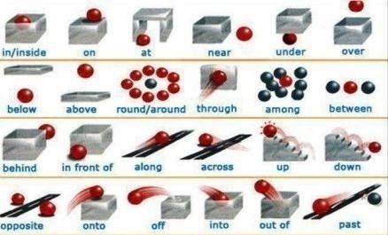
（3）明确本次课的学习任务：掌握介词的分类及常用用法。
（4）巩固拓展
①教师：展示图片，让学生根据班级情况按照范例进行实际练习。
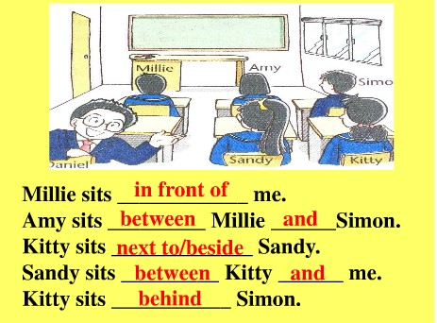
学生：准备并展示
②学生：以Pair work形式完成42页Task 2，或者由教师指导学生学习。
Part B（15分钟）
（1）学生：以Pair work形式学习Task 1中的连词。
（2）教师：提问并指导解释生词语句意。
（3）学生个人或者两人一组完成Task2并演示，教师点评。
Pronunciation（15分钟）
教师指导学生自主练习，按照实际情况选择性完成第44页任务练习。

3. 总结归纳几组易混介词的用法区别（20分钟）
（1）表示时间的介词：at, in，on
at表示“在某时刻，阶段等”或“在某岁某时刻”。例如:
Our lunch is at eleven thirty every day.
He will visit his parents at Christmas.
He went to Australia for further study at（the age of）twenty.
in 表示“在一段时间内”，常同“上午，下午，晚上，年，月，周，季节，世纪”等连用。有时可表示“在……之后”。例如：
We have four lessons in the morning and three in the afternoon.
It often rains here in summer and autumn.
My mother will come from Beijing in two or three days.
on 表示“在具体的某一天”或“在某一天的上午，下午，晚上”。例如：
They arrived in Shanghai on May 1st.
My parents usually go to the park on Sunday afternoon.
注意：some, any, every, next, last, these 等和时间连用时，前面一般不加介词。如：this morning, last year。
（2）after和in
“after + 表示时间的名词短语”，通常用于一般过去时态。例如：
They came back after two days.
“in + 表示时间的名词短语”，通常用于一般将来时态。例如：
They will come back in two days.
注意：如果是时间点的话，只能用after。如：They will come back after 4:00 this morning.
（3）表示地点的介词：at，in，on
at在某个位置点。例如：
Let’ s meet at the school gate.
in在某范围或空间的内部。例如：
Mike is one of the top students in his class.
Let’ s go up in the lift.
on在一个平面的上面，和这个平面有接触。例如：
There are some books and pens on the desk.
注意：the bird in the tree（不属于树本身），The apple on the tree（本身属于树的一部分）。
（4）above和over
above 在偏上方，反义词below。
Look! The plane is flying above us.
over在…正上方，反义词under。
Look! There is a stone bridge over the river.
（5）between和among
between在…（两者）之间。例如：
There is a map of China between two windows.
among在…之间（三者或三者以上）。例如：
The teacher is standing among some students.
（6）through和across
through在（三维空间里面）穿过。例如：
At last they walked through the forest.
across在（表面上）穿过。例如：
She went across the street to help an old woman.
（7）表示方位介词的 in，on，to
in在（某一范围）之内。例如：
Shanghai is in the east of China.
on与某地方接壤，相邻。例如：
Shanghai is on the east of Jiangsu.
to在（某一范围）之外。例如：
Shanghai is to the east of Henan.
（8）like和as
like作介词表示“像…一样”。例如：
The little girl looks like her mother.
as作介词表示“作为”。作连词表示“像…一样”。例如：
As students, we must study hard at our lessons.
Please do the experiment as the teacher did.
（9）besides和except
besides表示“包括…”。例如：
We all went to the cinema besides Bob.（Bob也去了）
except表示“除开…”。例如：
We all went to the cinema except nBob.（Bob没有去）
4. 课后作业
把课堂上小组共同完成的有关介词和连词写在作业本上。
六、板书设计（Board-designing）
课题 | Unit 3 Welcome to our school |  | 副版
1. 学习目标  掌握介词、连词的种类及常用用法，正确的认读元音及其组合。  2. 新课学习  Listening and Speaking  Part A 新句型 |  | Part B新词汇  3. 小结  易混点归纳  句型示范  4. 作业：巩固并预习

